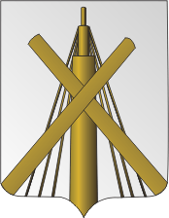
Бобруйск – Красный Берег - Жиличи
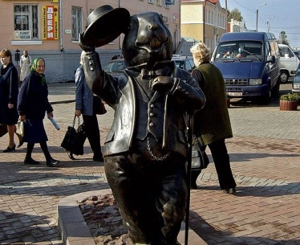
Город Бобруйск раскинулся на высоком берегу реки Березина. Это один из старейших городов Беларуси. Первое упоминание о Бобруйске относится к 1387 году.
Богатые угодья и выгодное географическое положение Бобруйска постоянно привлекали внимание завоевателей. Не один раз подвергался Бобруйск нападению крымских и аккерманских татар.

Организация:
Сбор: |  | в
Выезд: | -//- | в
Возвращение: | -//- | в
Автобус:
Экскурсовод:

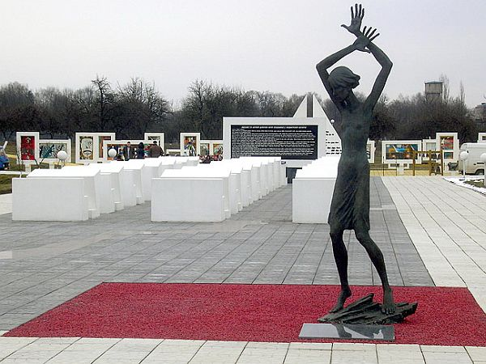
- Дорога до Бобруйска (2 часа). Путевая информация;
- Автобусно-пешеходная экскурсия по Бобруйску: памятник победе в Великой Отечественной войне, неоготического костела, превращенного в советское время в стройтрест, православного собора, в советскую эпоху бывшего бассейном, нескольких синагог, купеческих особняков, в том числе дом купчихи Каценельсон, настоящий шедевр деревянного зодчества, двух пешеходных улиц и столько же памятников бобру.
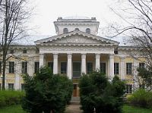
- Посещение крупнейшей в Европе крепости, сохранившей свои строения с начала 19 столетия на 70%.
- Посещение Краеведческого музея
- Переезд в Красный Берег ( 1 час )
- Осмотр мемориала, посвященного детскому концлагерю в Красном Береге.
- Переезд в Жиличи (1 час)
- Посещение Жиличского дворцово-паркового ансамбля XVIII-XIX вв. - бывшего имения помещика Игнатия Булгака.

За дополнительную плату:
Обед


Продолжительность экскурсии: 14 ч.
Протяжённость маршрута: 540 км.

220012, г. Минск, ул. Калинина, д. 7, офис 51
Тел. 280-98-72, 280-83-52,
МТС 8-029- 5177-179, VELCOM 8-029-6176-000
E-mail: pan5@tut.by
Сайт: www.pan-s.by

